函
受文者 | ： | 國際扶輪3490地區各扶輪社
發文日期 | ： | 100年12月22日
發文字號 | ： | 國扶辦字第2011050號
附 件 | ： | 如說明四
主 旨 | ： | 檢送中華扶輪教育基金會獎學金會議決選通知，請查照。
說 明 | ：
- 本地區各社所推薦之中華扶輪教育基金會碩士、博士班獎學金候選人，業於100年12月10日(星期六)中華扶輪教育基金第13屆第6次董監事聯席會會議決選全數通過，請各推薦候選人之扶輪社，於12月31日前將已承諾但尚未捐贈的款項，匯入中華扶輪教育基金會，以免影響錄取資格。
- 中華扶輪教育基金會「創立36週年慶祝典禮暨2011-2012年度中華扶輪獎學金頒獎典禮」，訂於101年元月七日(星期六)下午13：30至16：50時假台北圓山大飯店10樓國際會議室（台北市中山北路四段1號02-2886-1818）舉行，請各社通知得獎學生依表定時間、地點出席頒獎典禮。
- 為方便遠地(區)的受獎學生、學生家屬、推薦社代表、照顧社友及前受獎學生等與會貴賓交通往返，如有需要，辦事處將偕同出席貴賓鄰近所在地區之總監辦事處，按參加人數租用遊覽車共乘。台北地區與會貴賓請利用大眾運輸系統【搭乘捷運→圓山站下→1號出口→左前方（背對捷運）公車站牌搭乘圓山接駁專車(詳如附件)】，無任感禱。
- 隨函檢附2011-2012年度中華扶輪獎學金得獎學生名單、2011-2012年度中華扶輪獎學金頒獎典禮程序表、2011-2012年度中華扶輪獎學金頒獎典禮報名表。

正本：如受文者
副本：前總監、總監當選人、總監提名人、財團法人中華扶輪教育基金會、中華扶輪教育獎學金委員會、各分區助理總監、地區副秘書

2011-2012年 度 地 區 總 監 | 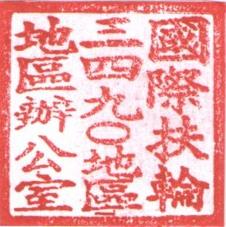蕭 慶 淋
2011-2012年度  地區中華扶輪教育奬學金委員會主委 | 林 松 輝

